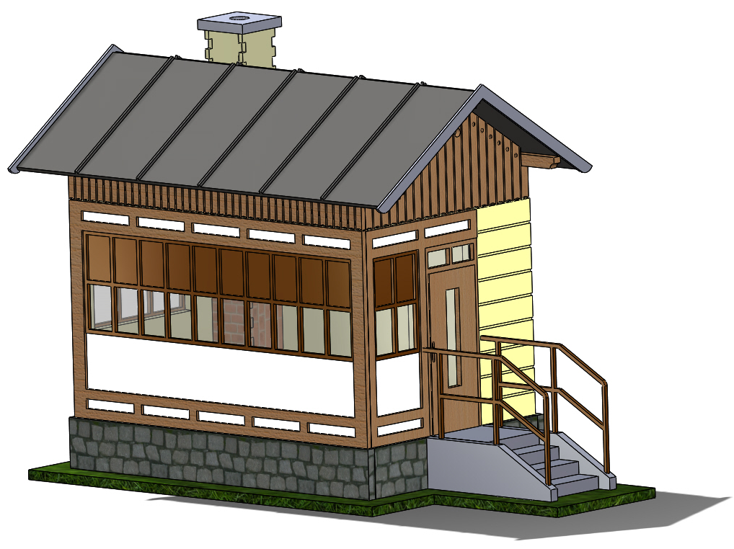
Stavebnice – Stavědlo Vyšehrad
Stavební návod pro složení stavebnice
Doporučujeme Vám si nejdříve projít tento návod a poté si rozmyslet zdali se budete držet návodu, nebo zvolíte vlastní pořadí navazujících kroků, protože každý modelář může mít trochu jiné zvyklosti při stavbě modelů. Před začátkem kompletace doporučujeme mít díly již nabarvené.
Jako první krok si nachystáme základní desku (1) a na ni postupně do připravených otvorů sesadíme díly obvodových stěn (2, 3, 4). Potom usadíme jednu boční stranu schodů (10) a postupně na sebe poskládáme jednotlivé schodišťové stupně (12) na sebe, poté dolepíme chybějící druhý boční díl schodů (10). Druhá varianta je, že nalepíme oba boční díly a schodišťové stupně vkládáme do prostoru mezi bočnice, záleží co si kdo zvolí.
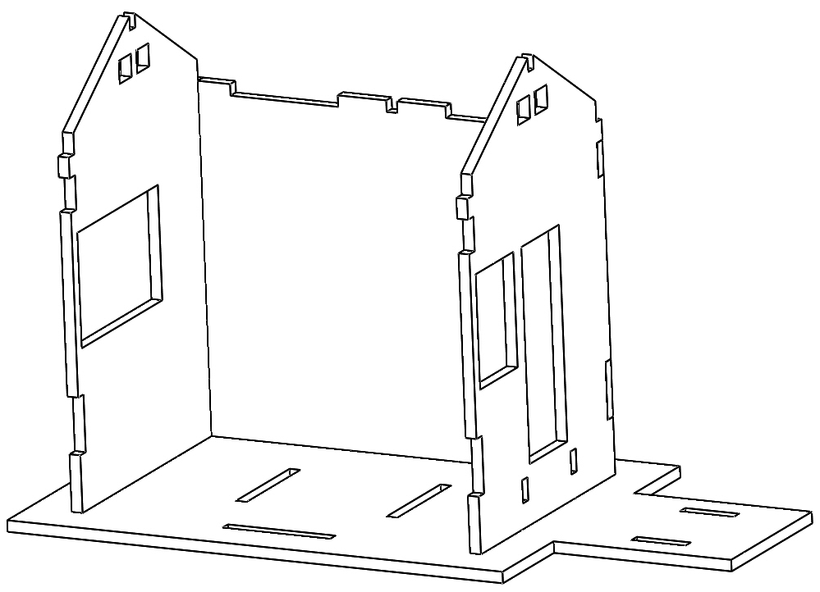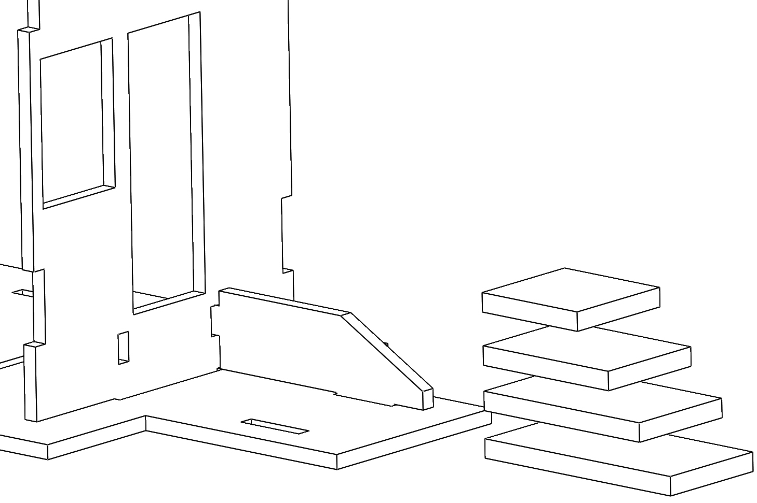
2 1 4 3 10 12
Po usazení schodů vložíme do interiéru podkladové příčky (9) pro podepření podlahy a vložíme podlahu (7).
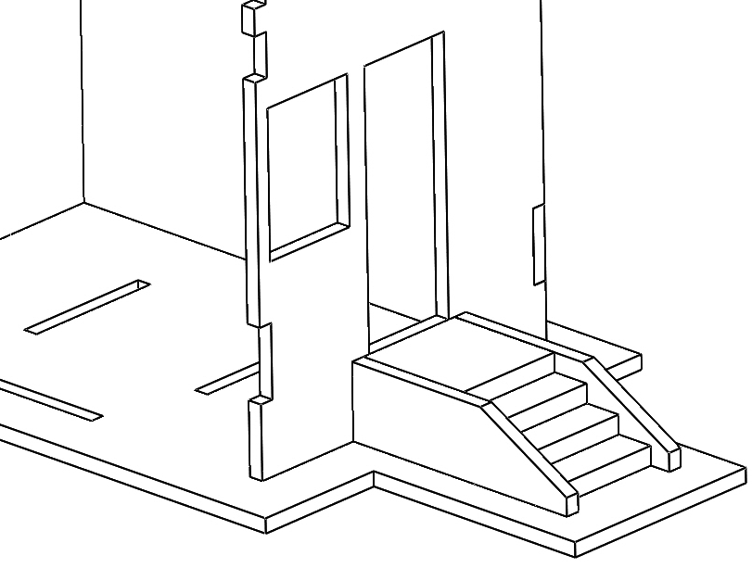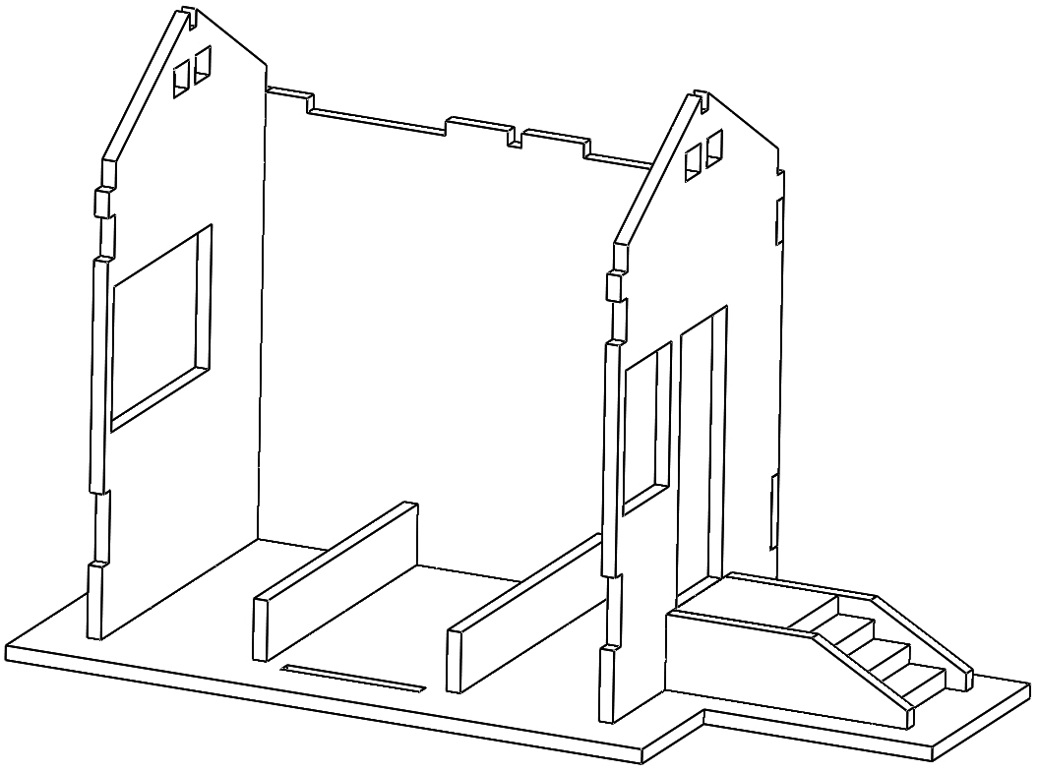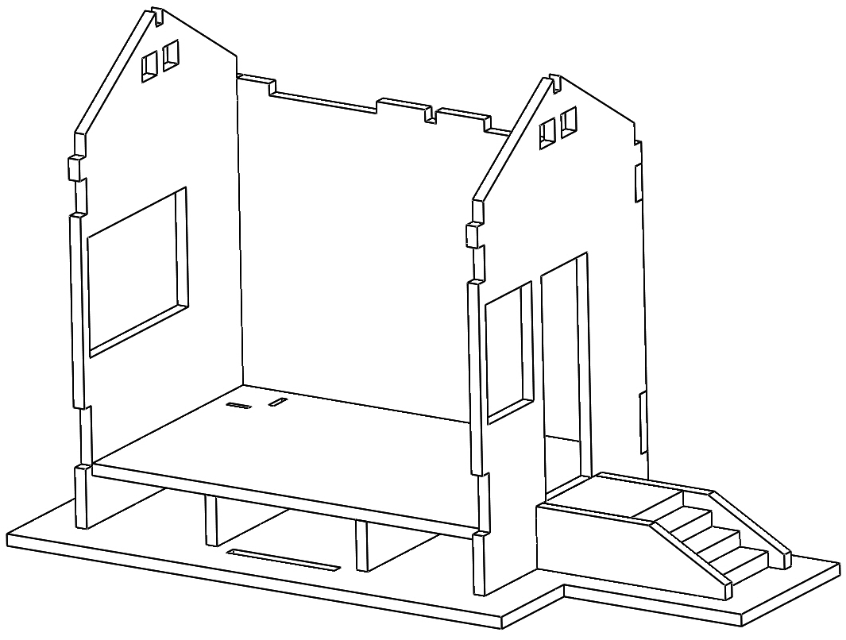
10 9 7
Nyní sestavíme rohový spoj ze dvou dílů komínu (27) a vložíme do připravených otvorů v rohu místnosti. Pak usadíme čelní stěnu, která se skládá ze dvou dílů (5+6) a zakončíme uložením stropu (8). Prostor komínu lze využít k protažení kabelů osvětlení.
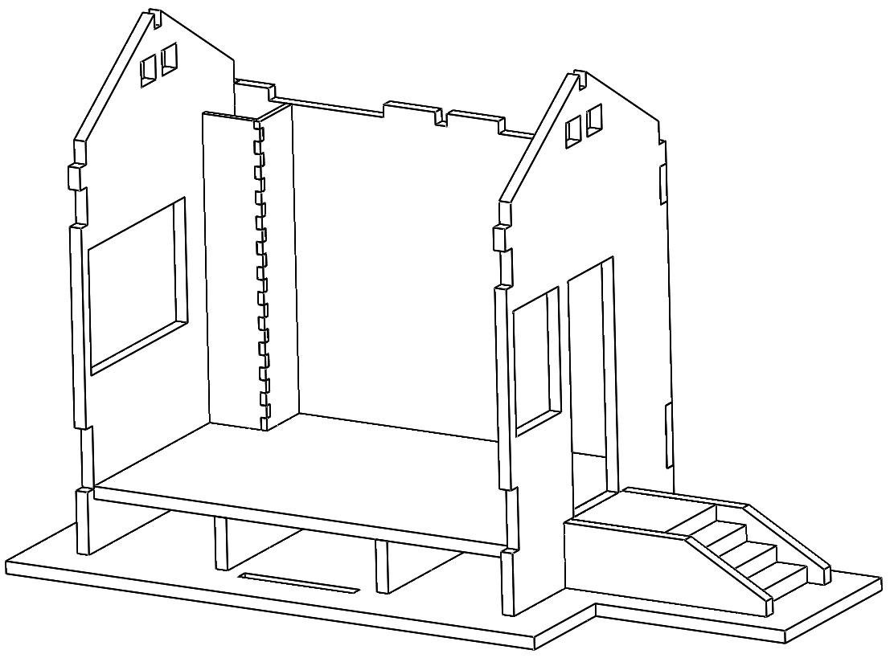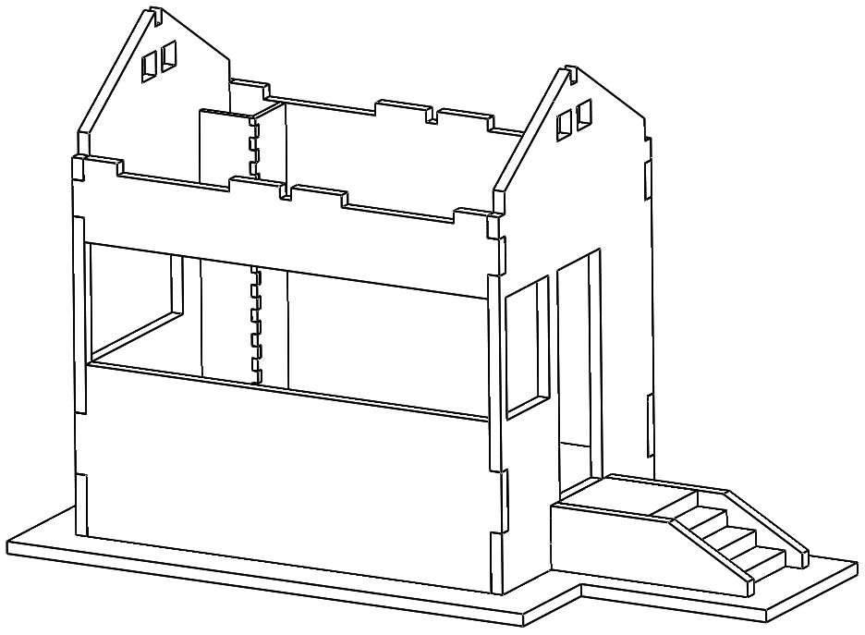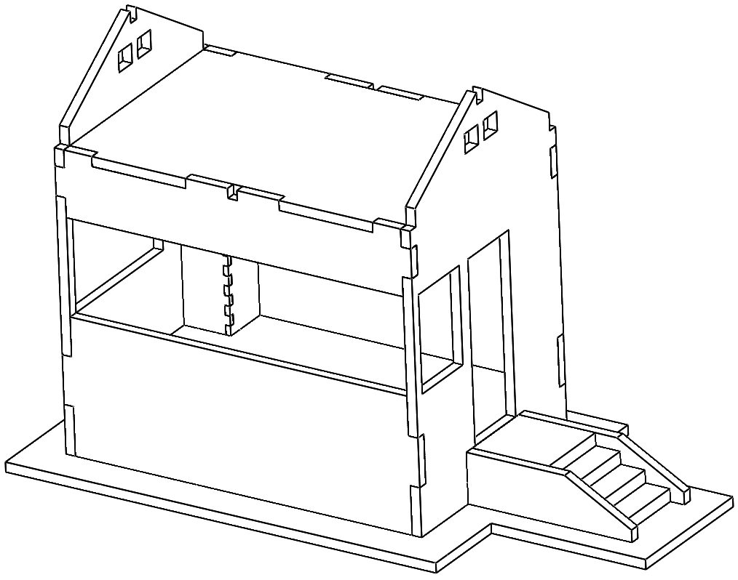
27 6 5
V dalším kroku obložíme stavbu kamennými sokly (11) a pokračujeme prkenným obložením stavby (31-35), pod které ještě podložíme folii (13), tu buď obložíme tak jak je nebo si můžeme rozdělit na jednotlivá pole dle velikosti oken (17-19). Ze zadní strany usadíme reliéf (20), zde si může každý zvolit jednu ze tří barevných variant.
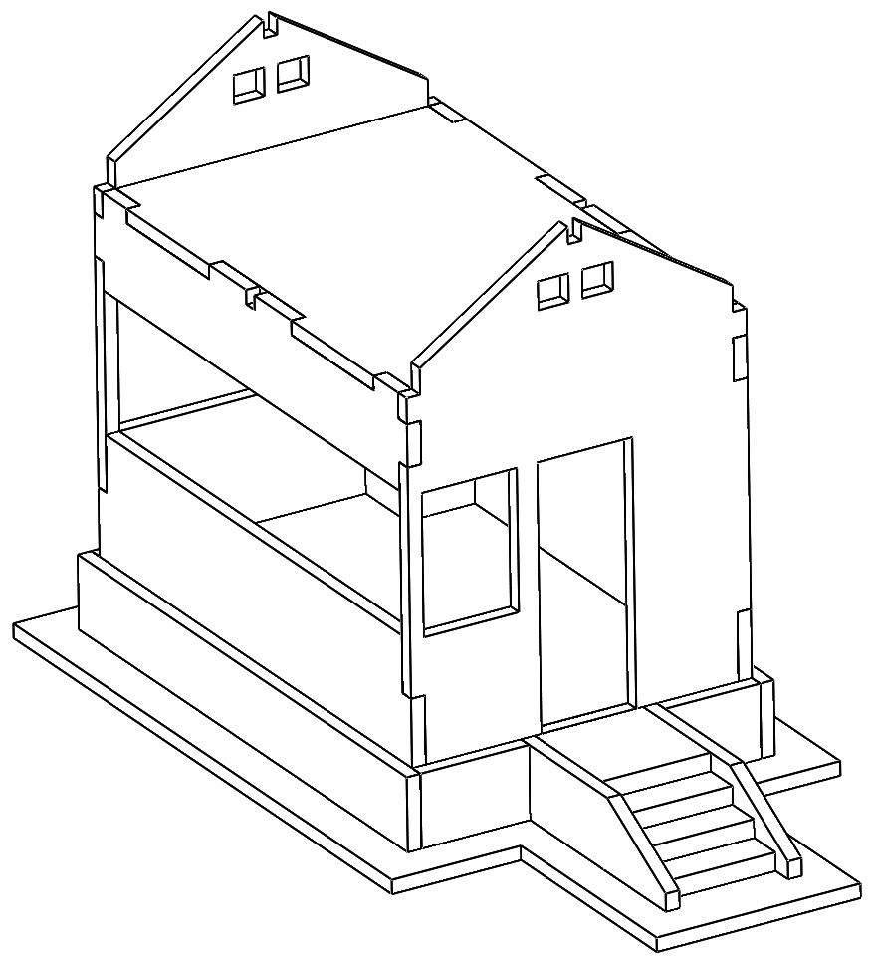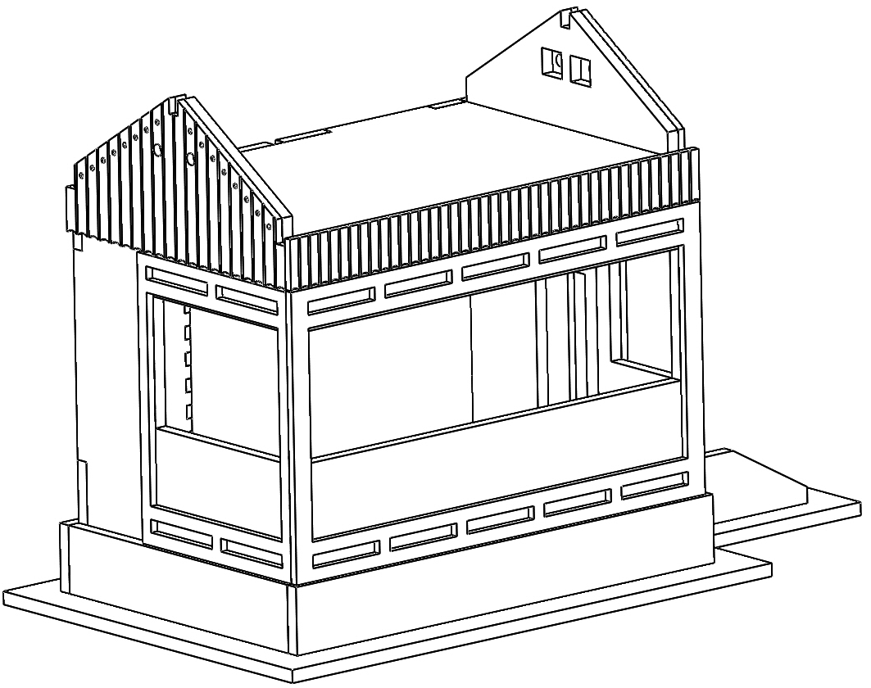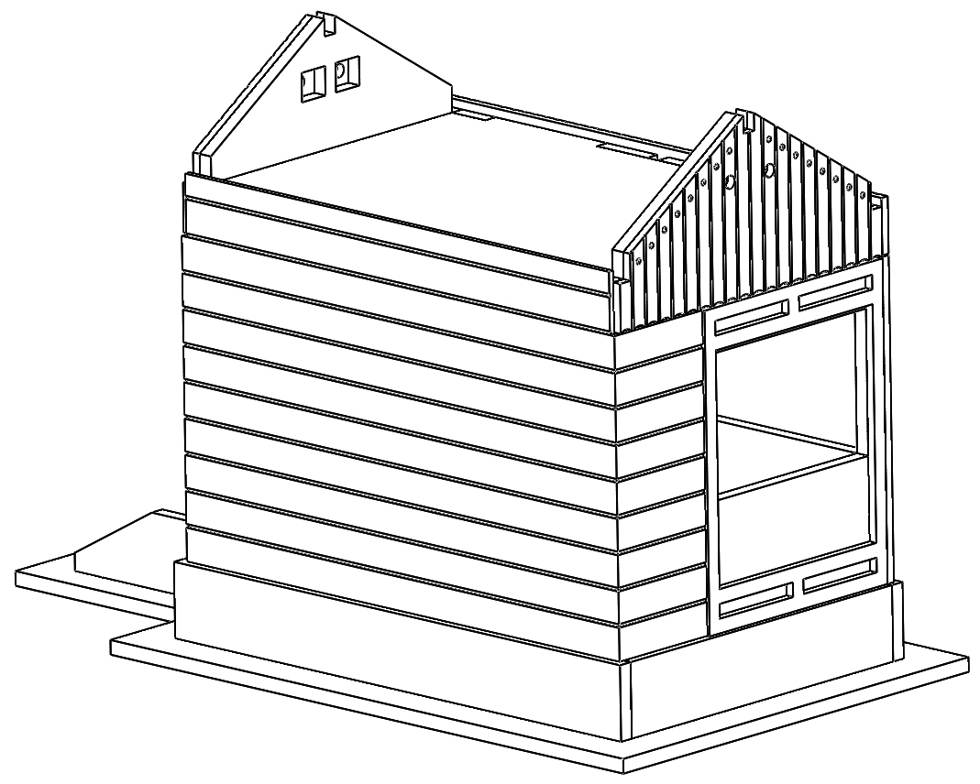
11 32 33 31 34 20 35
Po zaschnutí usazených částí pokračujeme vložením výplní (22-25) a okenních rámů (17-19 nebo 17a-19a – dle vlastního uvážení zastínení oken) do mezer dřevěného obložení (31-34). Nyní usadíme podélné trámy (36, 37). 36 37
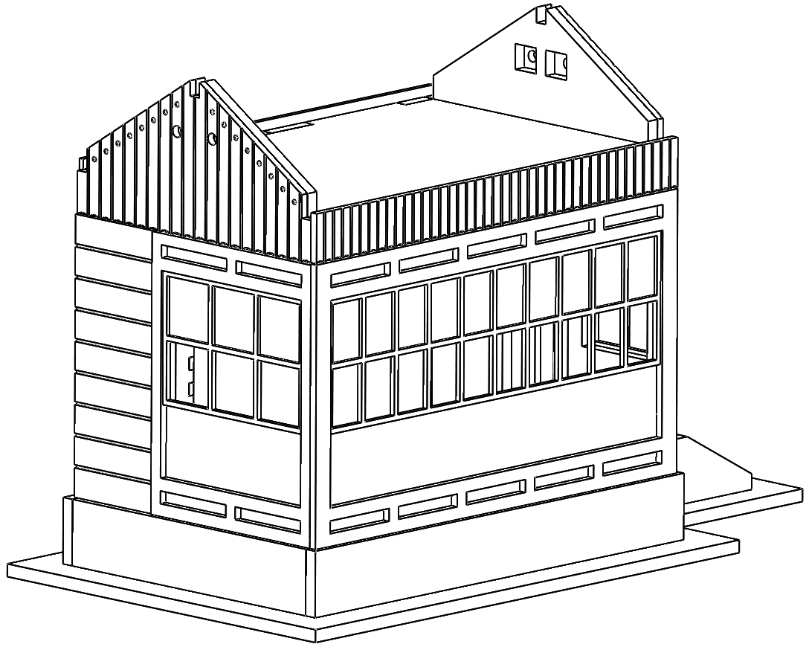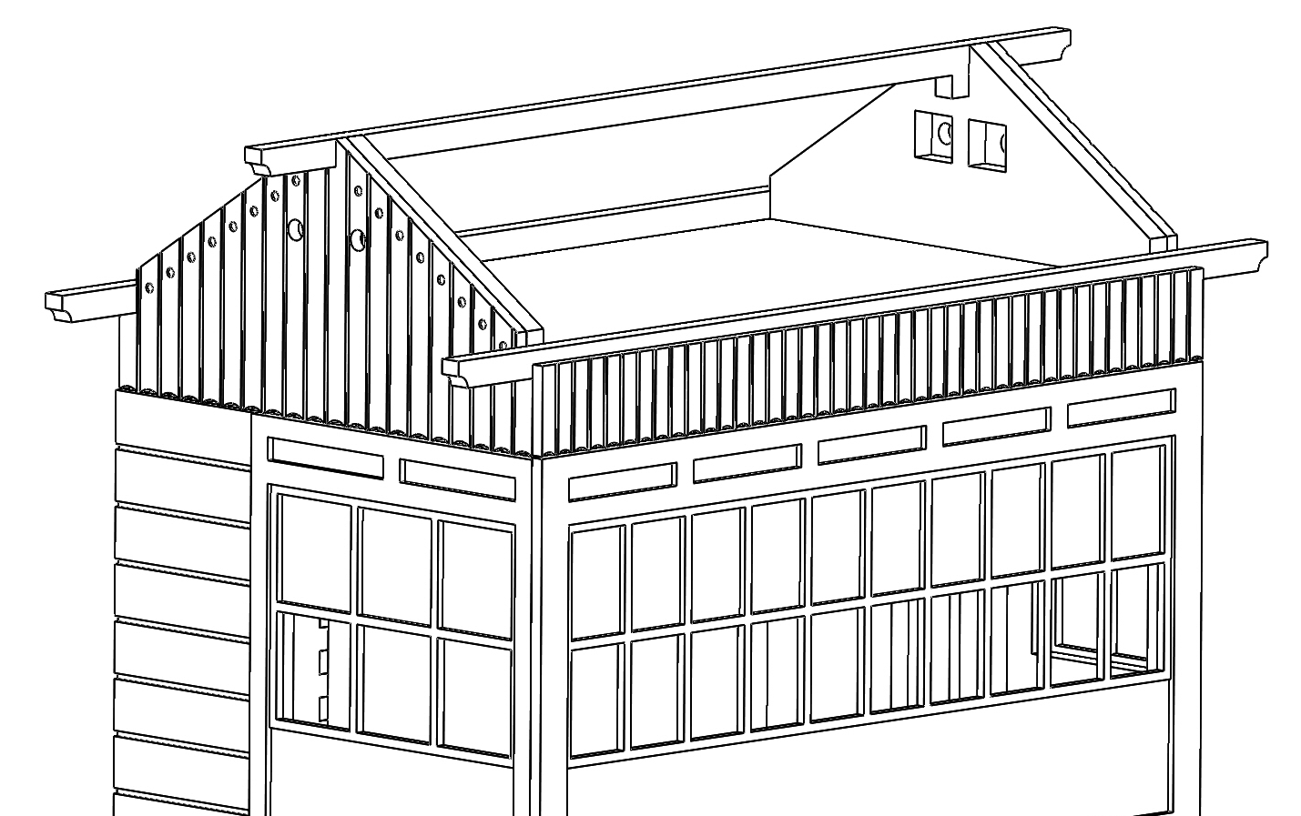
23 + 19 (19a) 22 + 18 (18a) 24 + 17 (17a)
Dostali jsme se k usazení střechy (38), na kterou postupně nalepíme spoje (39) – pozor v místě, kde bude komín spoj nelepit a nechat až po usazení komínu (16, 28, 30), tento pásek rozdělit dle usazení komínu. Po kompletaci komínu přilepíme čelní zakončení (29) střechy.
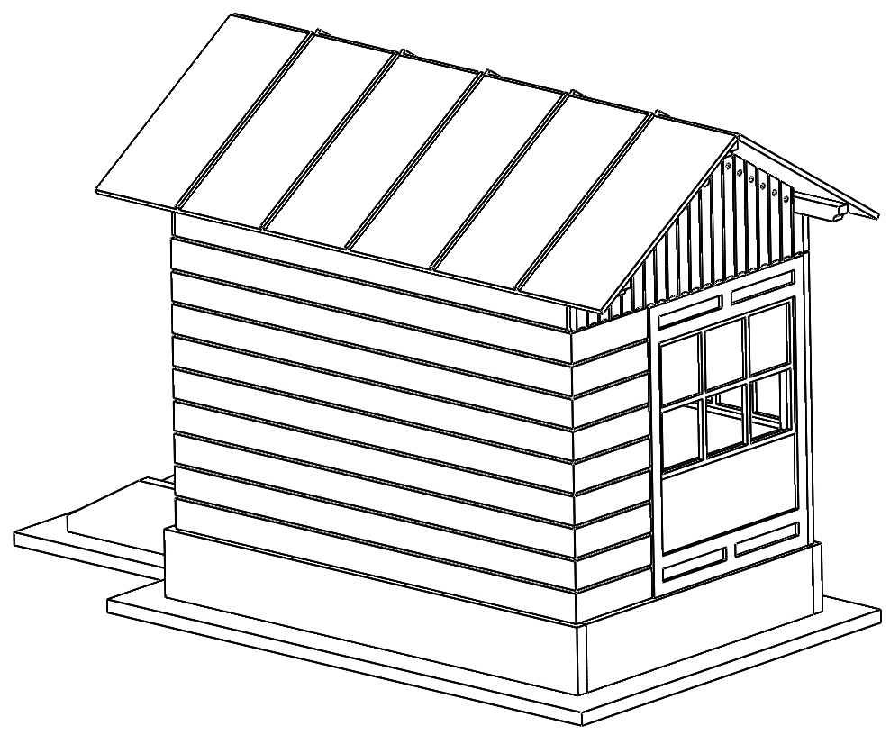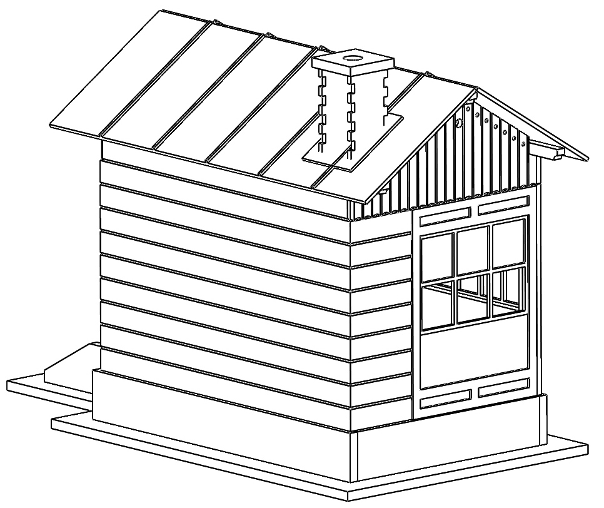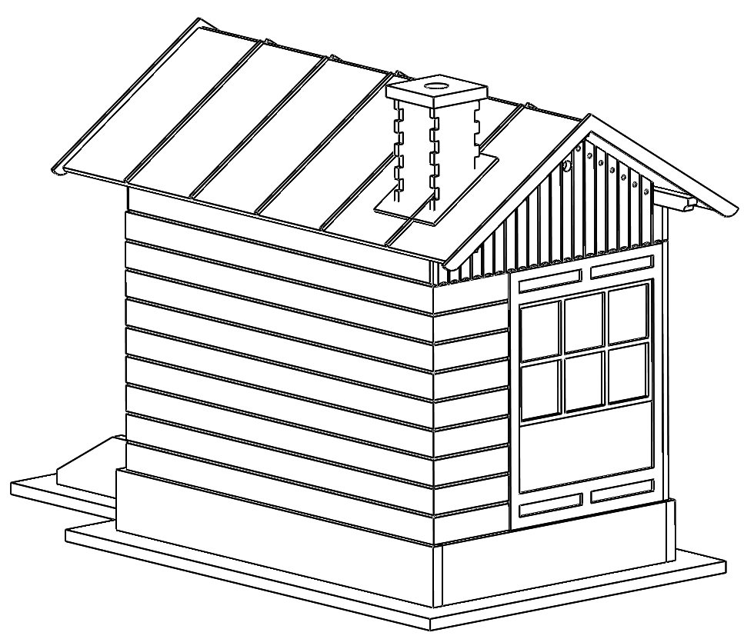
39 !!! 28 + 30 + 16 29
Už nám zůstalo jen zábradlí (21), které je na stavbě asi nejjemnější, tak proto usazení až na konec. Tímto jsme zakončili stavbu a můžeme usazovat na kolejiště.
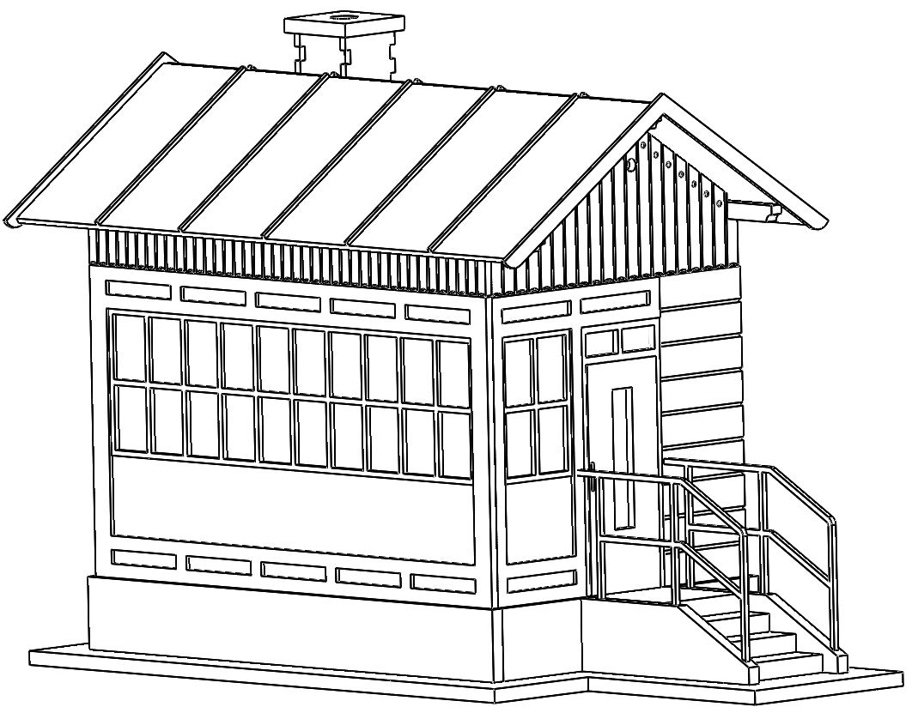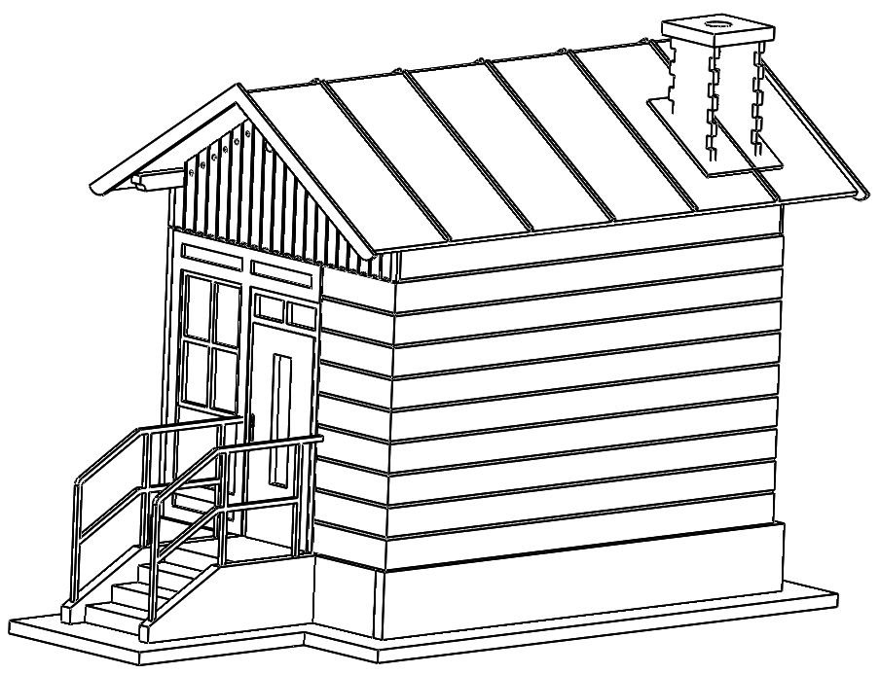

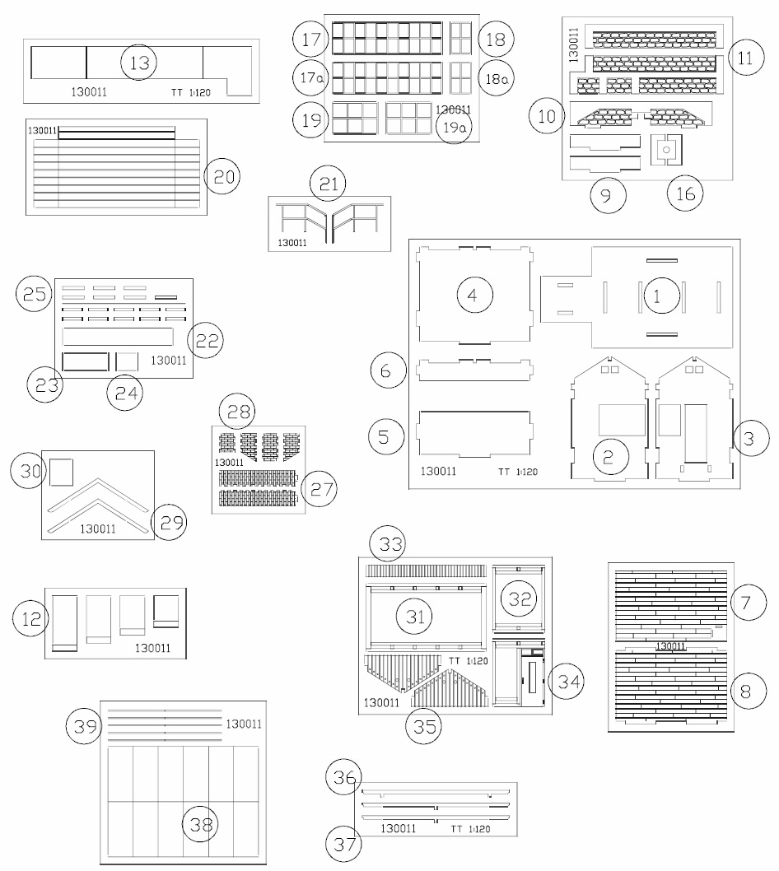

Doufám, že se vám to povedlo jak jste si předsevzali a že vám tento základní návod pomohl k bezproblémovému dokončení dle vašich představ.
Případné přípomínky, poznatky, návrhy, dotazy atd. můžete posílat na: info@igramodel.cz
Další modely můžete vybírat na našich stránkách www.igramodel.cz , kde je kompletní náhled všech staveb řezaných laserem a dalších produktů a kde se také můžete zapojit do diskuzí a sami navrhnout, která další skutečná stavba by se měla ztvárnit na modelové kolejiště a tím získat i nějakou cenu.

IGRA MODEL, s.r.o.

Kotkova 19
669 02 ZNOJMO
www.igramodel.cz
info@igramodel.cz
tel.: +420 515 282 891
fax: +420 515 282 890

